附件

电子资源使用指引

图书馆外网门户网站:https://ayfylib.yuntsg.com/web/index
外网中文：1.中国知网:账号及密码均为 ahyddy（注:点期刊、博硕模块检索）。
2.万方医学网:ayddyfsyy 密码:ayd123（注:点中外期刊模块检索。下载中华期刊全文需先注册中华个人账号注册说明参见数字图书馆-读者服务-读者培训-中华医学期刊全文数据库个人账号注册说明或咨询图书馆62922009）。
外网外文：1.济南泉方本地 pubmed:账号是手机号或工号,密码均为工号,单位选安徽医科大学第一附属医院。个人账号注册说明参见数字图书馆读者服务-资源动态-安徽医科大学附属第一医院本地Pubmed 及Pubmed 投稿指南系统开通通知或联系图书馆62922009。
2.爱思唯尔(Elsevier)的 clinicalkey 全医学信息平台数据库:医院外网IP范围内直接使用。
内网中文(中国知网和万方医学)：10.64.5.54:8080

万方医学网中华医学会期刊
个人账号注册及下载方法

一、个人账号注册方法
1.打开万方医学网，首先登陆本单位万方医学网账号，然后在首页最上方导航栏中点开“资源导航””后点击“期刊”
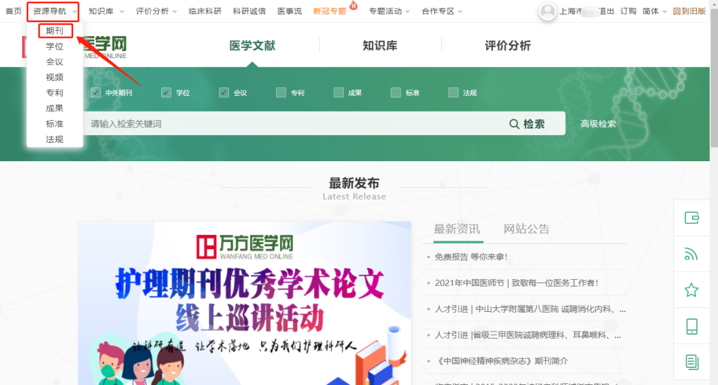
2.在中间的期刊检索框内输入“中华内科杂志”点击检索（这里以中华内科杂志为例）
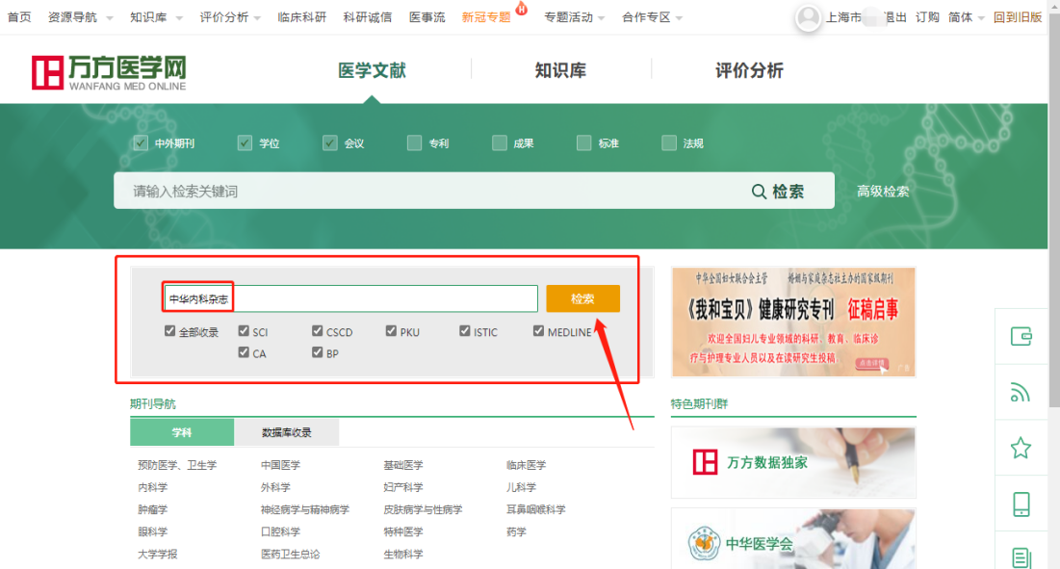
3.点击“中华内科杂志”进入杂志页面
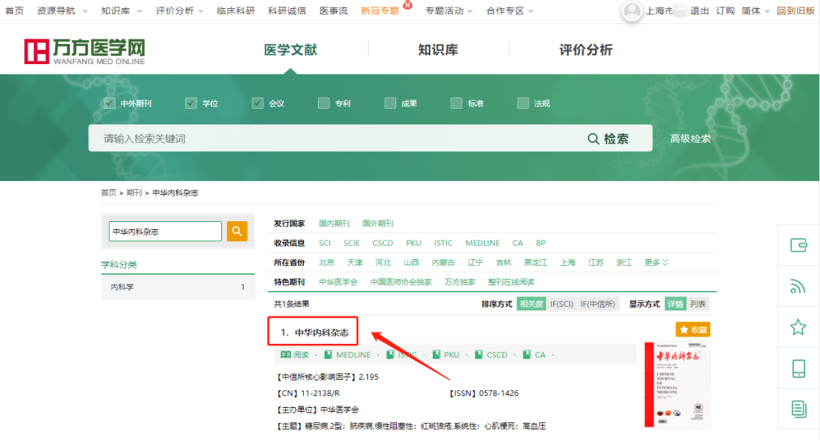
4.任意选择一篇文献
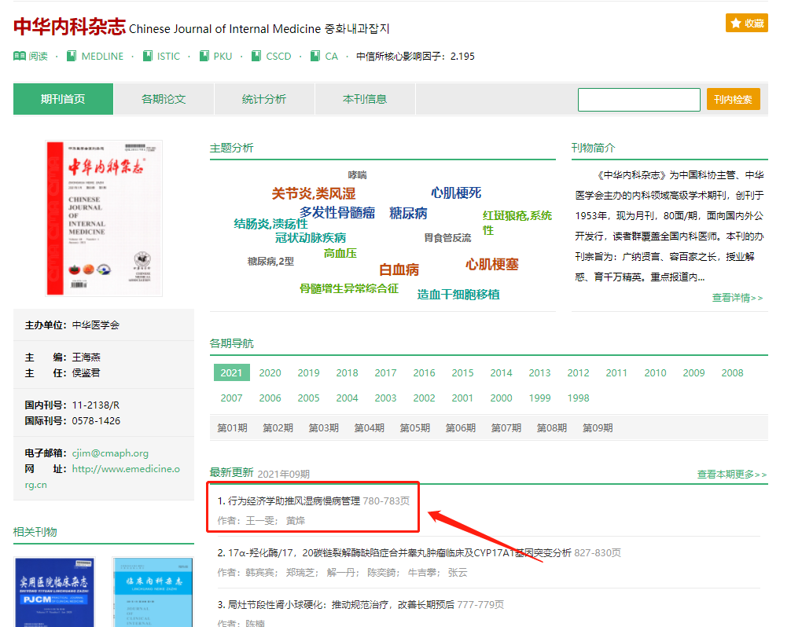
5.点击 “下载全文”按钮
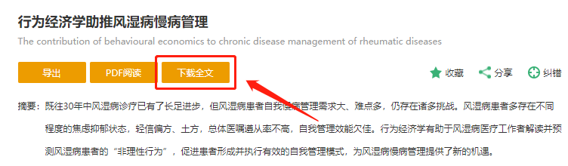

6.在跳出页面点击右上角“注册”按钮
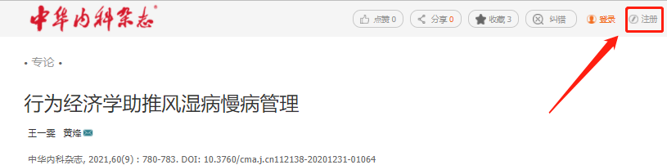

7.输入手机号按流程注册，密码需要“字母加数字组合”，建议简单易记，方便登录使用。
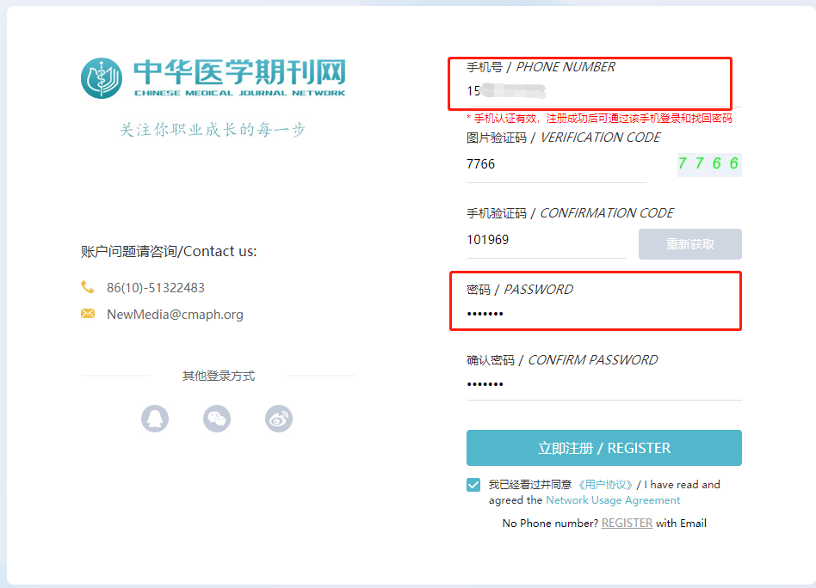

8.点击“马上登录”
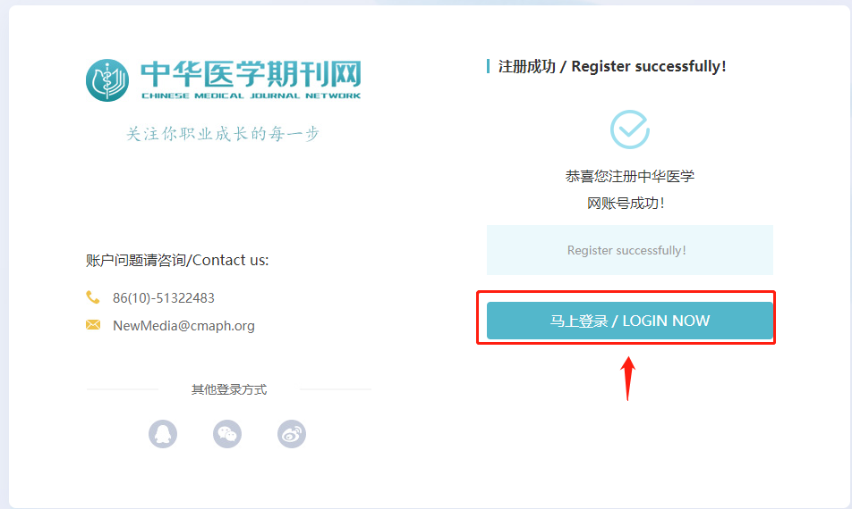

9.输入注册的手机号和密码，点击“登录”
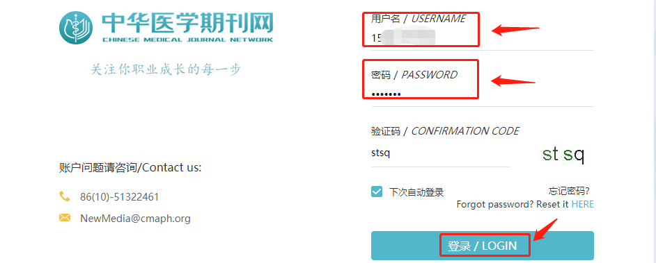

10.点击右上角中华医学会注册的用户名


11.进入“个人中心”后，点击左下角的“机构绑定”
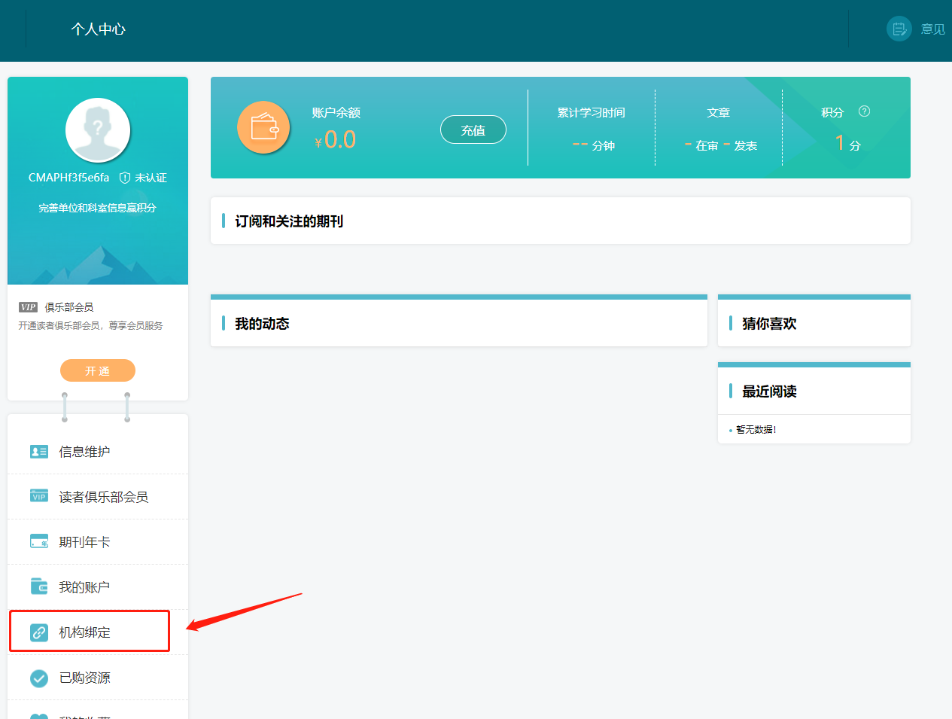

12.输入您单位的名称后点击“检索”
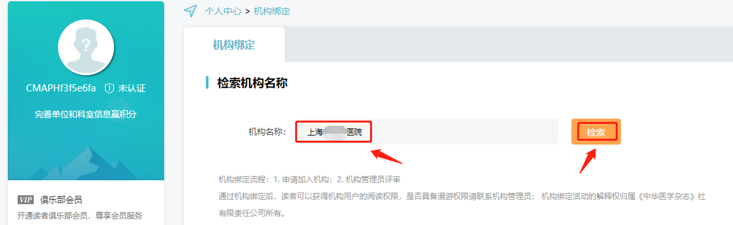

13.检索到您的单位后点击“申请加入”
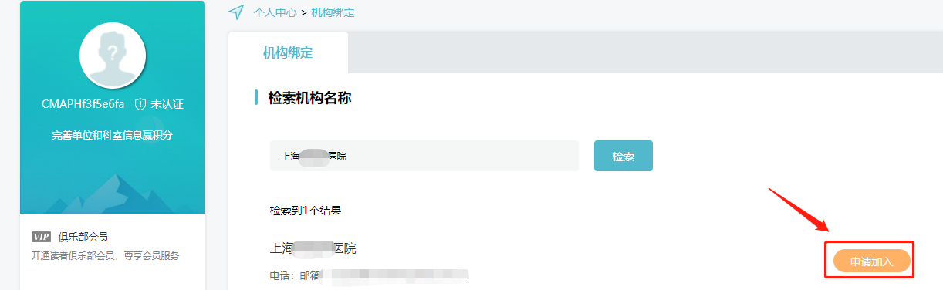
14.此处都是必填项，填好后点击“提交”， 注册完成，等待本单位负责老师审核完成即可正常使用
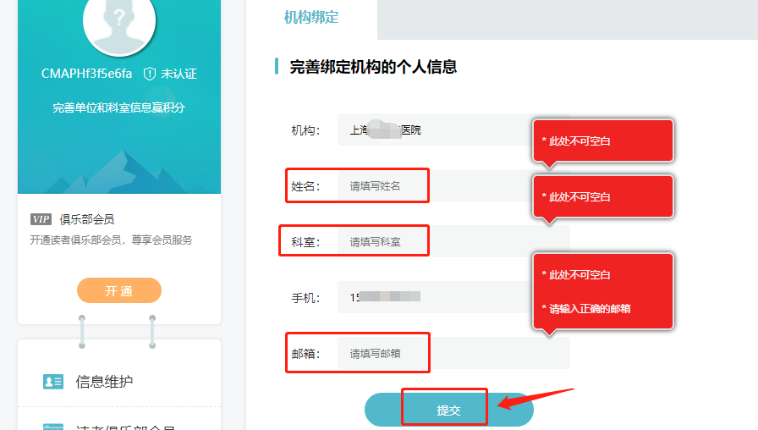

二、中华医学会文献下载方法
1.注册账号机构管理员审核通过后，使用时搜索文献——检索结果页找到目标文献——在文献页面可以选择“PDF阅读”或者“下载全文”
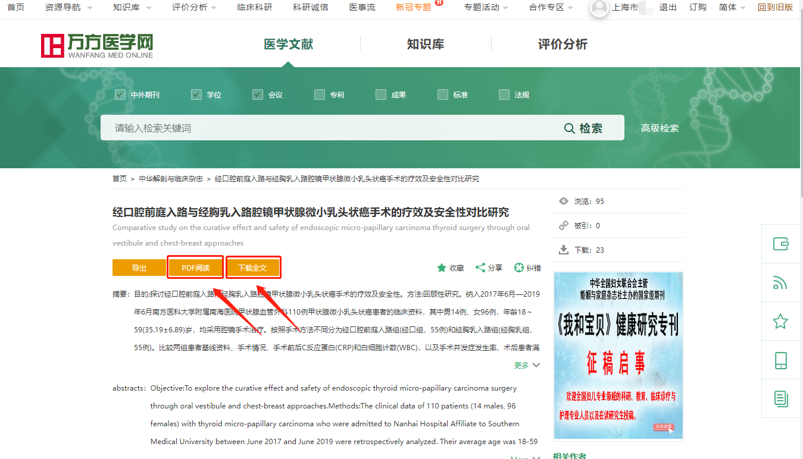
2.点击右上角“登录”或者下方的“pdf”标志
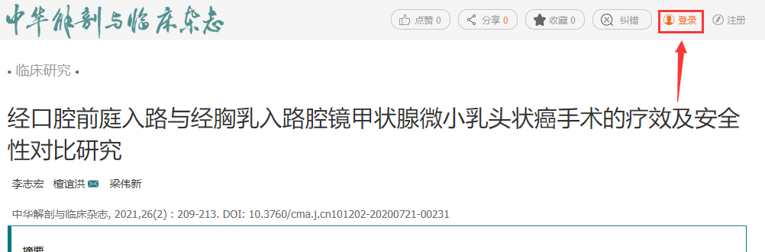
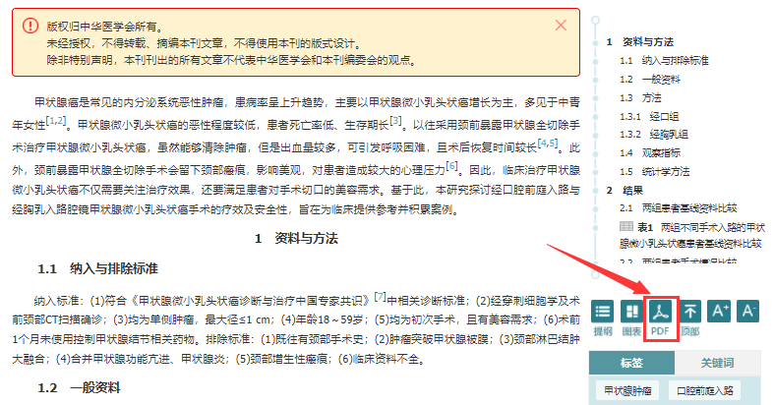

3.在跳出界面输入自己注册的手机号及密码登录即可
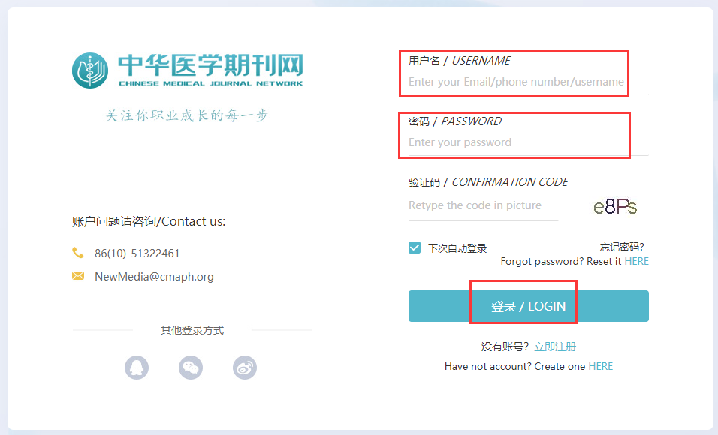

4.登录后回到原下载页面点击下方的“pdf”标志即可下载文献

